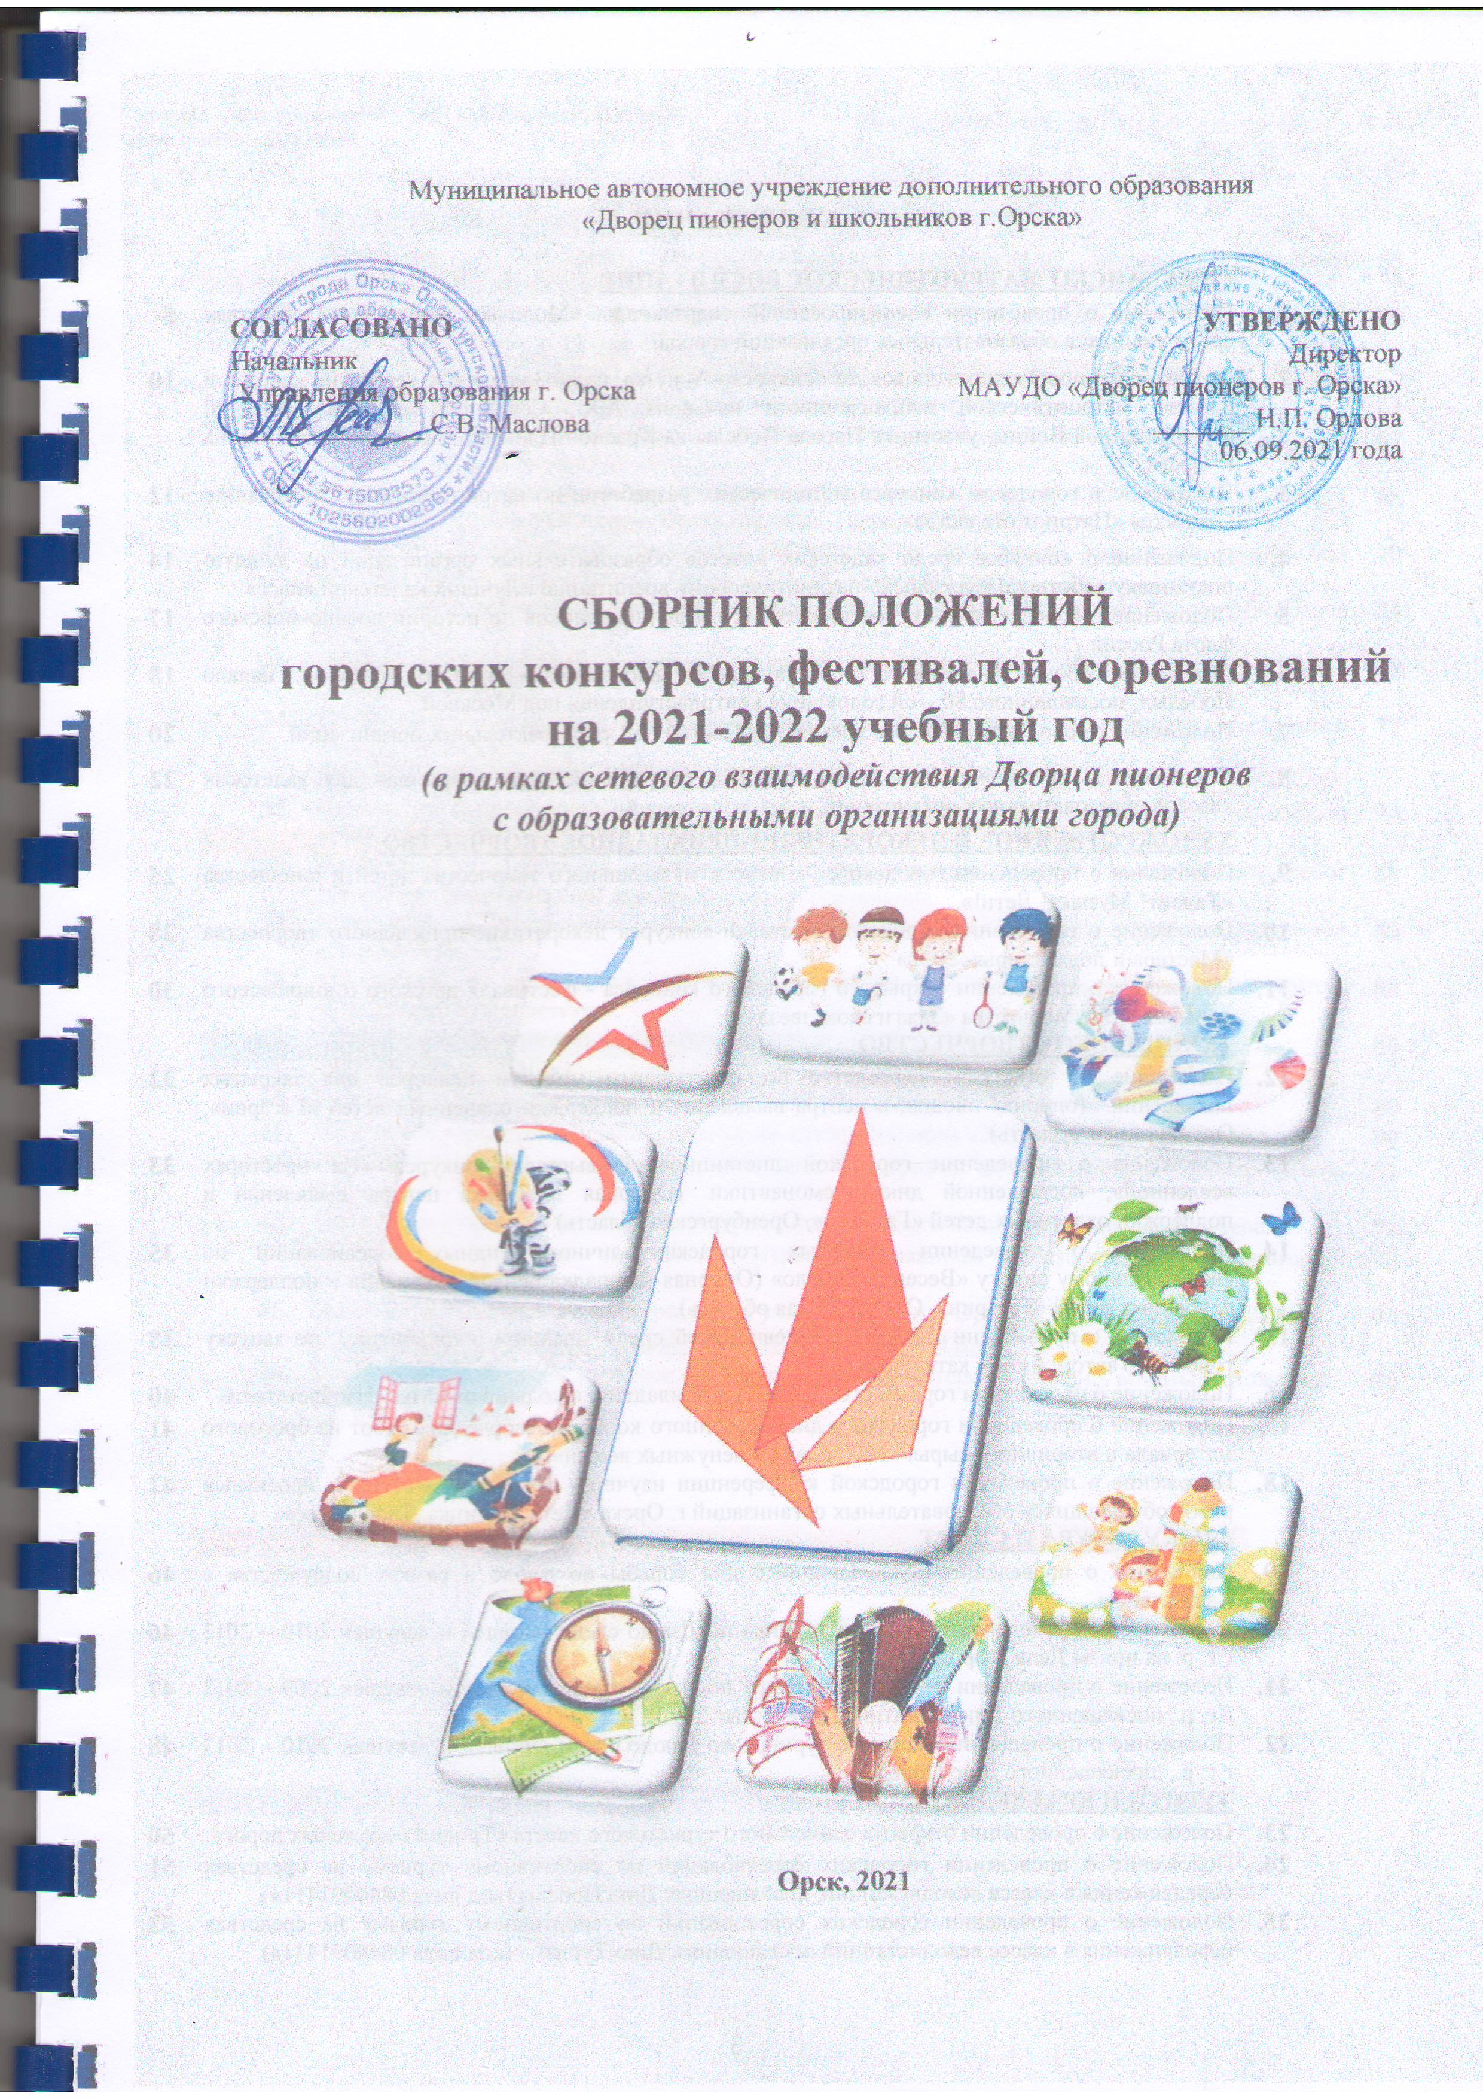

Положение городского онлайн – челленджа
«Защитник моего детства»

I. Общие положения.
Данное Положение определяет порядок проведения онлайн - челленджа «Защитник моего детства» в рамках государственного праздника «День защитника Отечества» (далее Челлендж), условия участия, и подведение итогов.
Челлендж проводится с целью формирования у подрастающего поколения нравственных, семейных ценностей и традиций, вовлечение семьи в активную творческую деятельность.

II. Организаторы Челленджа
Организатором Челленджа является МАУДО «Дворец пионеров г.Орска» при поддержке Управления образования администрации г.Орска.

III. Участники
К участию в Челлендже приглашаются учащиеся образовательных организаций любого типа (учащиеся школ, воспитанники дошкольных образовательных учреждений, обучающиеся дополнительного образования).

IV. Сроки и порядок проведения Челленджа
Для участия в Челлендже необходимо в адрес оргкомитета Len_shumak@mail.ru в срок до 15.02.2022 отправить:
- заявку (приложение 1);
- видеоматериал по выбранной номинации.

Челлендж проводится в онлайн - формате в виде трансляции общего фильма из соединенных видеоматериалов участников.
Челлендж проходит по следующим номинациям:
– «Папа может все, что угодно» – в адрес оргкомитета присылается видеоматериал, где демонстрируется уникальные умения главы семьи (творческие – игра на гитаре, кулинарные достижения; спортивные – поддержание здорового образа жизни, закаливание; прикладные; строительные и др).
– «Мой папа в тренде» – предоставляется видеоматериал, где папа повторяет любой знаменитый тренд из социальных соцсетей (instagram, TikTok) (н-р: https://www.youtube.com/watch?v=Za-AZKqBsEQ) вместе с ребенком (детьми) или создают свой творческий дуэт.

Требования к видеоматериалу:
- съемка видео СТРОГО горизонтально;
- минимальное разрешение видеоролика – 720x480;
- продолжительность видеоролика не более 30-ти секунд;
- присутствие папы в кадре – обязательно.

Видеофильм будет транслироваться на портале МАУДО «Дворец пионеров и школьников г.Орска» https://dvorec56.ru , а также в группе ВКонтакте https://vk.com/dvorec56 23 февраля 2022 года.

Подведение итогов
Все участники Челленджа награждаются электронными сертификатами.

Координаторы:
Шумакова Елена Викторовна – педагог – организатор МАУДО «Дворец пионеров и школьников г.Орска»;
Контактная информация: г.Орск, ул.Нефтяников 2в, каб.113; E-mail: Len_shumak@mail.ru
Сайт: dvorec56.ru, группа ВКонтакте https://vk.com/dvorec56
Телефон: 89325538908

Приложение 1

№ | ФИО ребенка | ФИО папы | Образовательное учреждение (школа, класс,  ДО, название объединения) | Телефон участника
1

